中華民國102年1月17日內政部台內營字第1020800100號令修正「建築技術規則」建築設計施工編第四條之三自發布日施行，第六十條、第六十一條自中華民國一百零二年七月一日施行

第四條之三 都市計畫地區新建、增建或改建之建築物，除本編第十三章山坡地建築已依水土保持技術規範規劃設置滯洪設施、個別興建農舍、建築基地面積三百平方公尺以下及未增加建築面積之增建或改建部分者外，應依下列規定，設置雨水貯集滯洪設施：
一、於法定空地、建築物地面層、地下層或筏基內設置水池或儲水槽，以管線或溝渠收集屋頂、外牆面或法定空地之雨水，並連接至建築基地外雨水下水道系統。
二、採用密閉式水池或儲水槽時，應具備泥砂清除設施。
三、雨水貯集滯洪設施無法以重力式排放雨水者，應具備抽水泵浦排放，並應於地面層以上及流入水池或儲水槽前之管線或溝渠設置溢流設施。
四、雨水貯集滯洪設施得於四周或底部設計具有滲透雨水之功能，並得依本編第十七章有關建築基地保水或建築物雨水貯留利用系統之規定，合併設計。
前項設置雨水貯集滯洪設施規定，於都市計畫法令、都市計畫書或直轄市、縣（市）政府另有規定者，從其規定。
第一項設置之雨水貯集滯洪設施，其雨水貯集設計容量不得低於下列規定：
一、新建建築物且建築基地內無其他合法建築物者，以申請建築基地面積乘以零點零四五（立方公尺／平方公尺）。
二、建築基地內已有合法建築物者，以新建、增建或改建部分之建築面積除以法定建蔽率後，再乘以零點零四五（立方公尺／平方公尺）。
第六十條 停車空間及其應留設供汽車進出用之車道，規定如下：
一、每輛停車位為寬二點五公尺，長五點五公尺。但停車位角度在三十度以下者，停車位長度為六公尺。大客車每輛停車位為寬四公尺，長十二點四公尺。
二、設置於室內之停車位，其五分之一車位數，每輛停車位寬度得寬減二十公分。但停車位長邊鄰接牆壁者，不得寬減，且寬度寬減之停車位不得連續設置。
三、機械停車位每輛為寬二點五公尺，長五點五公尺，淨高一點八公尺以上。但不供乘車人進出使用部分，寬得為二點二公尺，淨高為一點六公尺以上。
四、設置汽車昇降機，應留設寬三點五公尺以上、長五點七公尺以上之昇降機道。
五、基地面積在一千五百平方公尺以上者，其設於地面層以外樓層之停車空間應設汽車車道（坡道）。
六、車道供雙向通行且服務車位數未達五十輛者，得為單車道寬度；五十輛以上者，自第五十輛車位至汽車進出口及汽車進出口至道路間之通路寬度，應為雙車道寬度。但汽車進口及出口分別設置且供單向通行者，其進口及出口得為單車道寬度。
七、實施容積管制地區，每輛停車空間（不含機械式停車空間）換算容積之樓地板面積，最大不得超過四十平方公尺。
前項機械停車設備之規範，由內政部另定之。
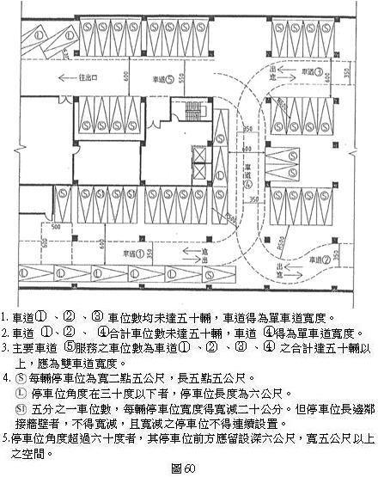

第六十一條 車道之寬度、坡度及曲線半徑應依下列規定：
一、車道之寬度：
（一）單車道寬度應為三點五公尺以上。
（二）雙車道寬度應為五點五公尺以上。
（三）停車位角度超過六十度者，其停車位前方應留設深六公尺，寬五公尺以上之空間。
二、車道坡度不得超過一比六，其表面應用粗面或其他不滑之材料。
三、車道之內側曲線半徑應為五公尺以上。
請詳：建築技術規則
最後更新日期：2013-01-18

